

INFORME
MONITOREO EJECUCION DEL POA CEAS SNS-HMRA
OCTUBRE-DICIEMBRE 2024

Elaborado por:
Cinthia Rodriguez
Encargada Monitoreo y Evaluación

Santo Domingo, Rep. Dominicana
OCTUBRE-DICIEMBRE 2024

ÍNDICE

I. INTRODUCCIÓN……………………………………………………………….…..…3
II. OBJETIVO…………………………………………………………………………….3

III METODOLOGIA……………………………………………………………………..3

iV. DOCUMENTACIÓN REVISADA 3

V. ACCIONES DE MEJORA APLICADAS ANTES DEL MONITOREO…………...........................................................................................4

VI. RESULTADOS POR SUBDIRECCION 5
VII. EVALUACION NIVEL DE CUMPLIMIENTO POR SUBDIRECCION………16
VIII. CUMPLIMIENTO GENERAL POA SNS……………………………………………..…………………………………….…17

IX. CONCLUSIONES 18
X. RECOMENDACIONES 19

INTRODUCCIÓN

La Subdirección de Planificación y conocimientos, mediante la gerencia de Monitoreo y Evaluación ha establecido como propósito institucional garantizar de manera permanente el monitoreo, seguimiento y evaluación de las actividades correspondientes al Plan Estratégico y Plan Operativo Anual en áreas sustantivas de la gestión institucional, manteniendo la disponibilidad de información pertinente, confiable y transparente evidenciando el avance de los objetivos y el logro de resultados esperados.

- OBJETIVO

Dar a conocer los resultados del monitoreo en la ejecución del Plan Operativo Anual (POA); en coordinación con las demás subdirecciones y gerencias del hospital, se procedió a realizar un levantamiento de los medios de verificación que dan soporte a las acciones y/o actividades definidas en la matriz plan de acción CEAS POA 2024, correspondiente al periodo octubre-diciembre 2024.

- METODOLOGIA
Mediante revisión documental y digital se realizó auditoria de los medios de verificación que sustentan las actividades ejecutadas durante el periodo octubre-diciembre 2024.

- DOCUMENTACIÓN REVISADA

- Matriz monitoreo plan de acción CEAS POA 2024.
- Listados de participación, reportes, matrices, informes, evidencias de cargas en las diferentes plataformas de reportes digitales, minutas, correos, certificaciones, evidencias en general en formato físico y digital que sustentan las actividades ejecutadas.
- Matriz nivel de cumplimiento plan de acción CEAS POA 2024.

- ACCIONES DE MEJORA APLICADAS ANTES DEL MONITOREO.

- Envió segmentado del POA SNS por trimestre (octubre-diciembre 2024) vía correo institucional en formato de Excel.

- Envió de comunicación vía correo institucional de recordatorio y explicación de metodología del plan de monitoreo ejecución POA 2024.

- Socialización de los resultados de la evaluación por el Servicio Nacional de Salud (SNS) del tercer trimestre del POA 2024 con las áreas responsables de la ejecución de las actividades programadas y retroalimentación en los casos pertinentes.

- Envío oportuno de los documentos estandarizados en la versión actualizada a los fines requeridos.

- RESULTADOS POR AREAS.

- Dirección General

En el periodo de octubre-diciembre 2024 se programaron 51 acciones y/o actividades concretas a la direccion general y áreas supervisadas, todas fueron ejecutadas, para un nivel de cumplimiento de un 100%.

Tabla No.1 Acciones Dirección General Plan de acción CEAS POA 2024
Fuente: Matriz nivel de cumplimiento Plan de acción CEAS POA 2024

Grafico No.1 Acciones Dirección General Plan de acción CEAS POA OCTUBRE-DICIEMBRE 2024

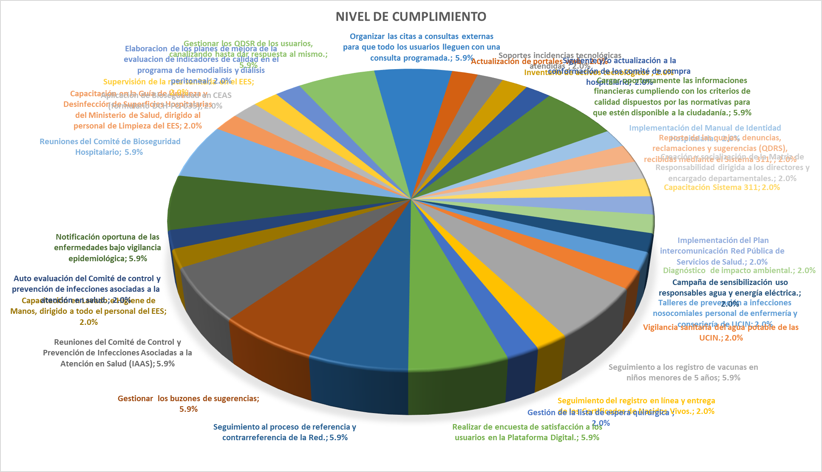

Fuente: Matriz nivel de cumplimiento Plan de acción CEAS POA 2024

- Sub-Dirección Médica

Durante los meses octubre-diciembre 2024, se programaron 34 acciones y/o actividades concretas, todas fueron ejecutadas logrando un nivel de cumplimiento del POA de un 100%.

Tabla No.2 Acciones Subdirección Médica plan de acción CEAS POA
Fuente: Matriz nivel de cumplimiento Plan de acción CEAS POA 2024

Gráfico No.2 Acciones Subdirección Médica plan de acción CEAS POA OCTUBRE-DICIEMBRE 2024

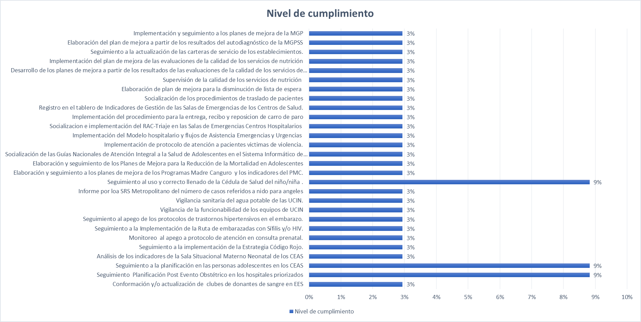
Fuente: Matriz nivel de cumplimiento Plan de acción CEAS POA 2024

- Subdirección Financiera

Durante los meses octubre-diciembre 2024 se programaron 38 acciones y/o actividades concretas, las cuales fueron realizadas en su totalidad, logrando un nivel de cumplimiento de un 100%.

Tabla No.3 Acciones SD Financiera Plan de acción CEAS POA 2024

Fuente: Matriz nivel de cumplimiento Plan de acción CEAS POA 2024

Gráfico No.3 Acciones SD Financiera Plan de acción CEAS POA OCTUBRE-DICIEMBRE 2024

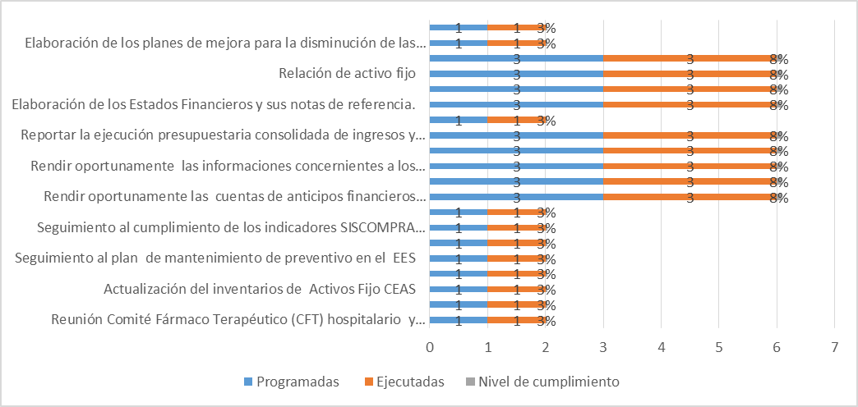

Fuente: Matriz nivel de cumplimiento Plan de acción CEAS POA 2024

- Subdirección Recursos Humanos

Durante los meses octubre-diciembre 2024 se programaron 14 acciones y/o actividades concretas las cuales fueron ejecutadas en su totalidad, logrando un nivel de cumplimiento de un 100%.

Tabla No.4 Acciones SD Recursos Humanos Plan de acción CEAS POA 2024

Fuente: Matriz nivel de cumplimiento Plan de acción CEAS POA 2024

Gráfico No.4 Acciones SD Recursos Humanos Plan de acción CEAS POA OCTUBRE-DICIEMBRE 2024

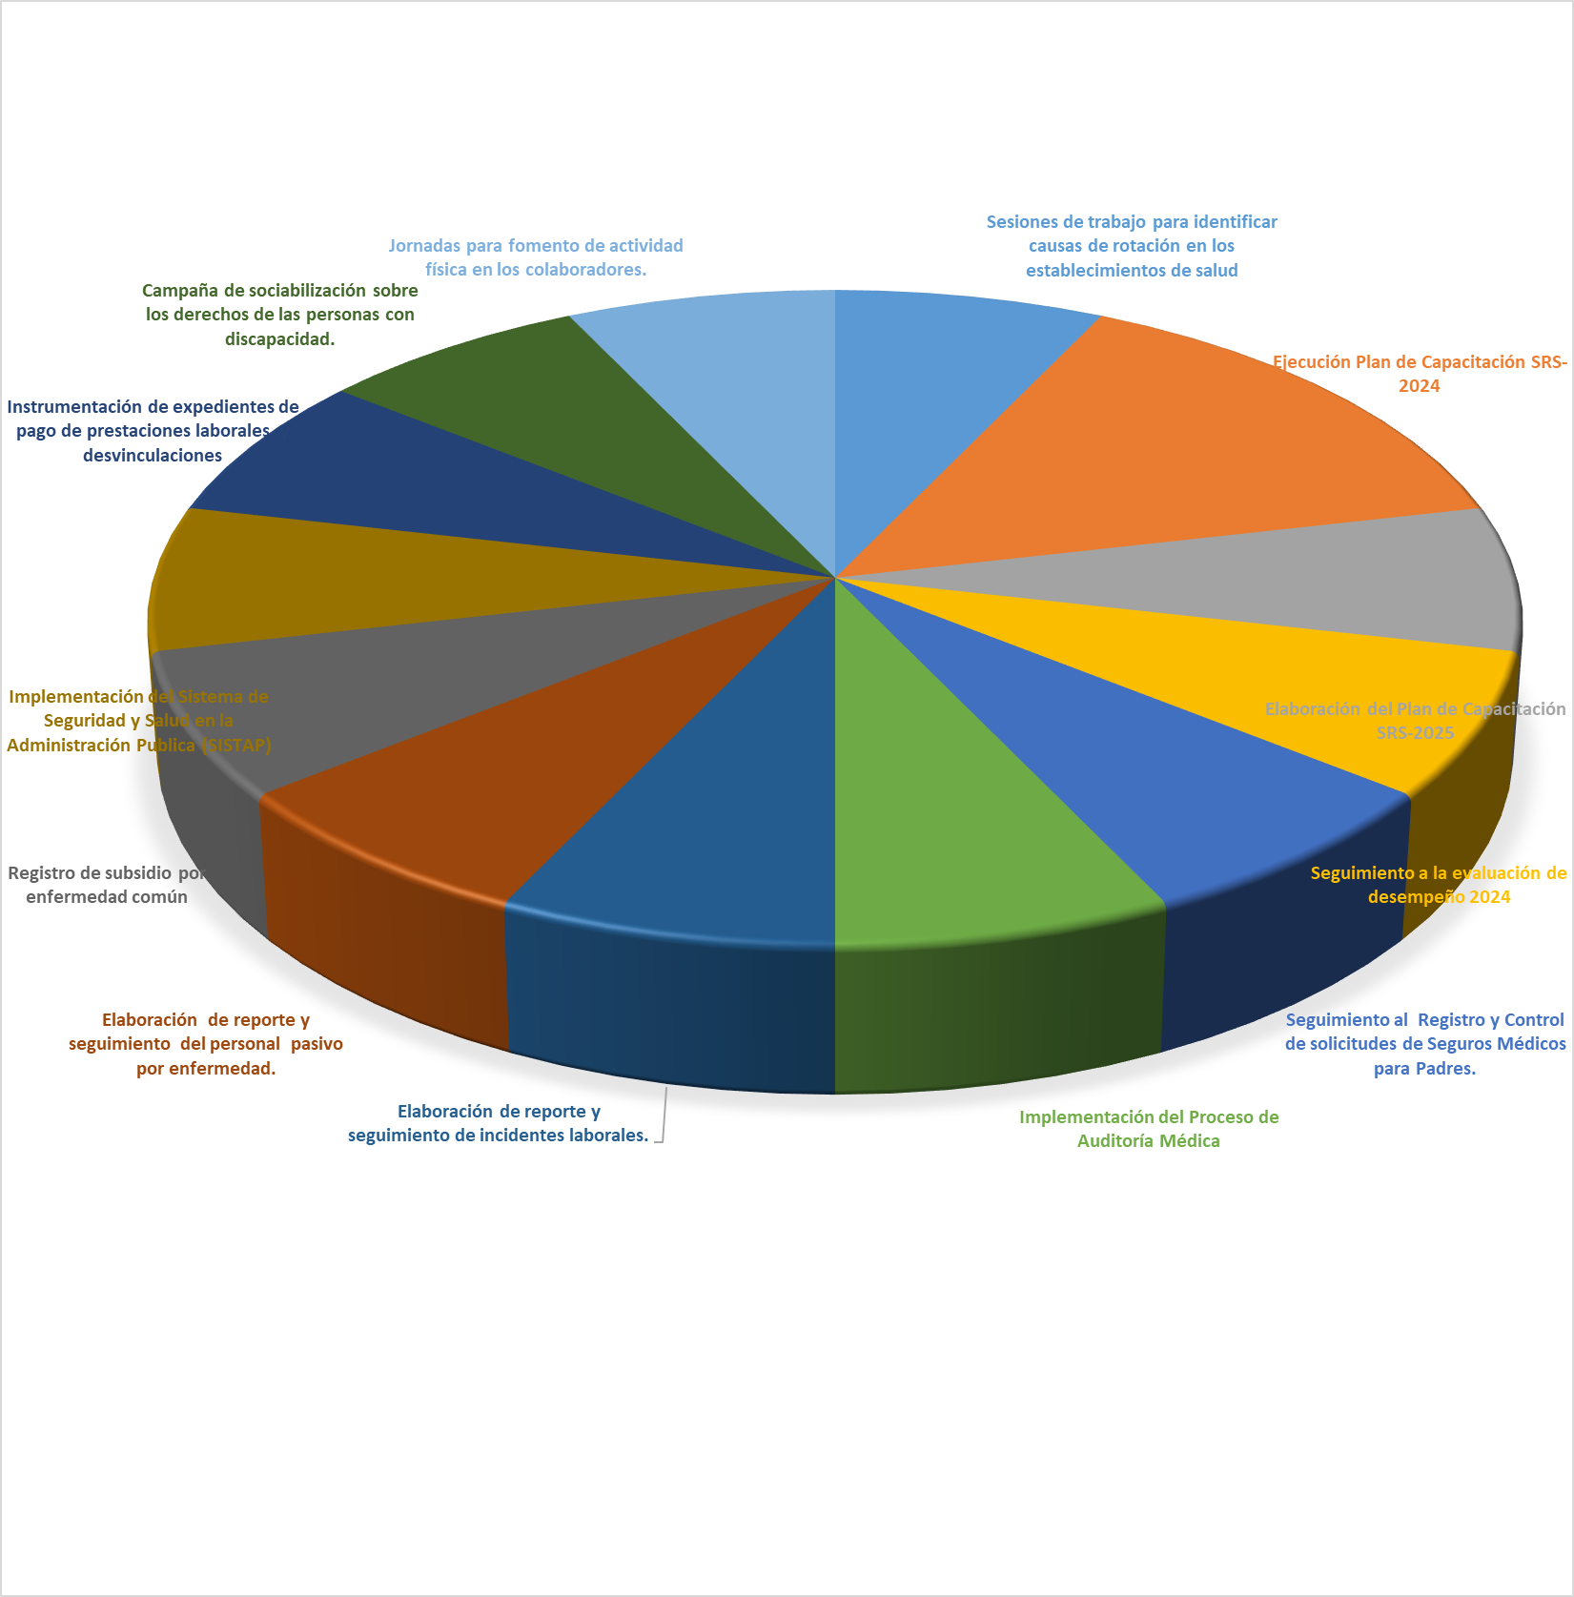

Fuente: Matriz nivel de cumplimiento Plan de acción CEAS POA 2024

- Subdirección Planificación y Conocimientos

En el periodo de octubre-diciembre 2024 en la subdirección de Planificación y Conocimientos y áreas supervisadas se programaron 25 acciones y/o actividades concretas, todas fueron ejecutadas, alcanzando un nivel de cumplimiento de un 100%.

Tabla No.5 SD Planificación y Conocimientos Plan de acción CEAS POA 2024

Fuente: Matriz nivel de cumplimiento Plan de acción CEAS POA 2024

Grafico No.5 Acciones SD Planificación y Conocimientos Plan de acción CEAS POA OCTUBRE-DICIEMBRE 2024
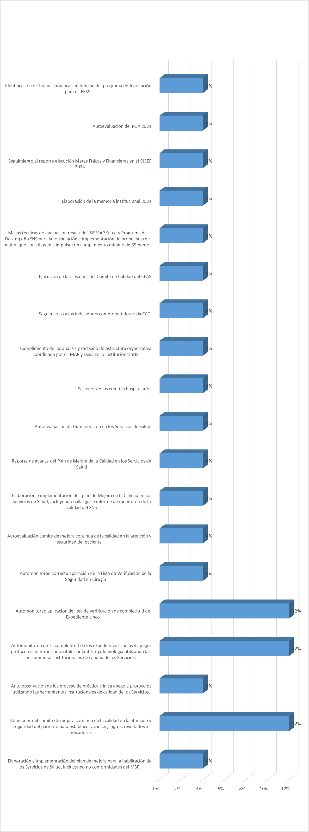

Fuente: Matriz nivel de cumplimiento Plan de acción CEAS POA 2024

- Subdirección Operativa

Durante los meses de octubre-diciembre 2024 se programaron 9 acciones y/o actividades concretas, de las cuales fueron ejecutadas, lo que representa un 100% de cumplimiento.

Tabla No.6 Acciones Subdirección Operativa CEAS POA 2024
Fuente: Matriz nivel de cumplimiento Plan de acción CEAS POA 2024

Gráfico No.6 Acciones Subdirección Médica Operativa CEAS POA OCTUBRE-DICIEMBRE 2024
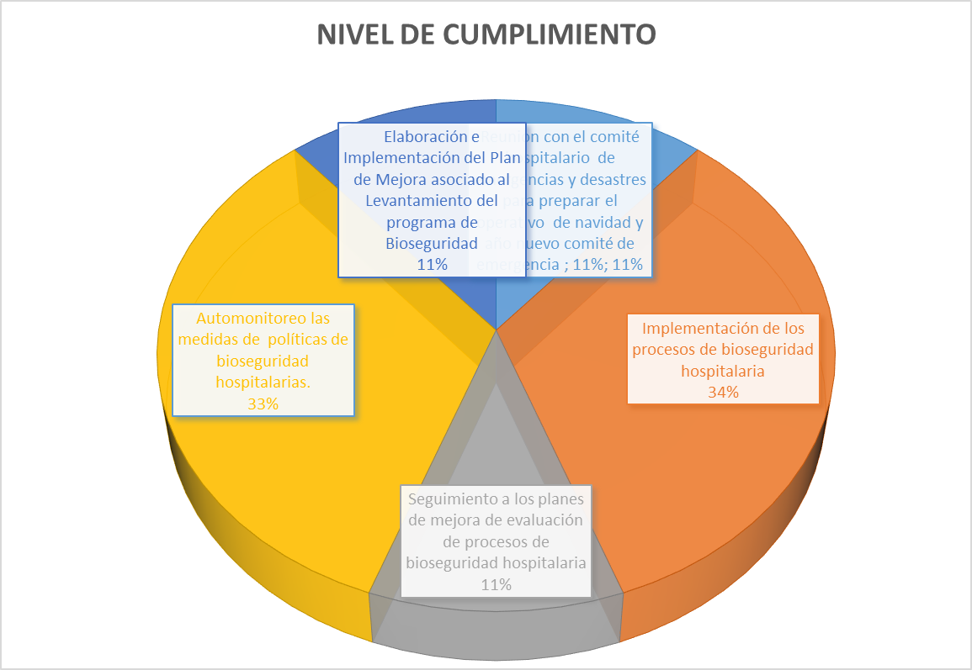

Fuente: Matriz nivel de cumplimiento Plan de acción CEAS POA 2024

VII. EVALUACION NIVEL DE CUMPLIMIENTO POR SUBDIRECCION

El Plan de acción CEAS POA 2024 en el trimestre octubre-diciembre 2024, logro un nivel de cumplimiento acumulado por todas las direcciones de, 100%

Tabla No.7 Evaluación Nivel de Cumplimiento Plan de acción CEAS POA 2024

Fuente: Matriz nivel de cumplimiento Plan de acción CEAS POA 2024

Gráfico No.7 Evaluación Nivel de Cumplimiento Plan de acción CEAS POA 2024

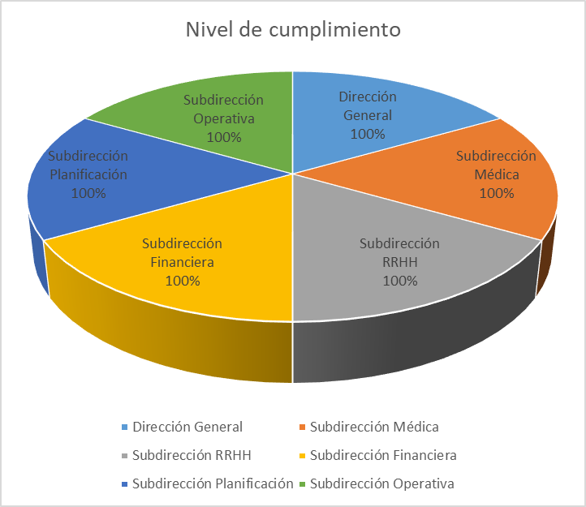
Fuente: Matriz nivel de cumplimiento Plan de acción CEAS POA 2024

VIII.CUMPLIMIENTO GENERAL POA SNS.

En sentido general, las actividades programadas fueron ejecutadas en su totalidad, alcanzando un nivel de cumplimiento del POA en el trimestre octubre-diciembre 2024 de 100%.

Gráfico No.8 Evaluación Nivel de Cumplimiento Plan de acción CEAS POA OCTUBRE-DICIEMBRE 2024

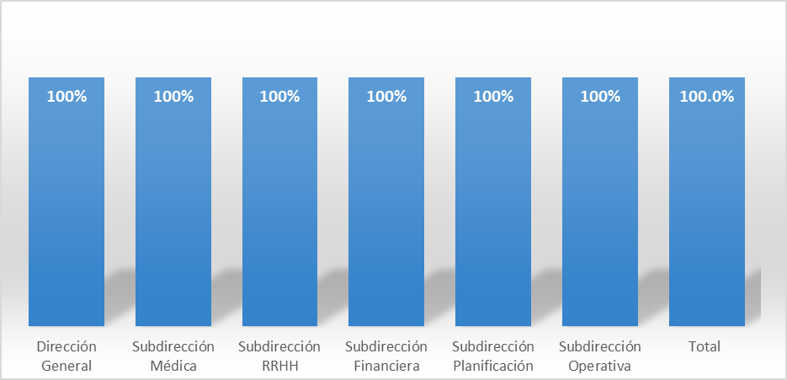
Fuente: Matriz nivel de cumplimiento Plan de acción CEAS POA 2024

Tabla No.9 Cumplimiento general por acciones ejecutadas y no ejecutadas del Plan de acción CEAS POA OCTUBRE-DICIEMBRE 2024

Fuente: Matriz nivel de cumplimiento Plan de acción CEAS POA 2024

Gráfico No.9 Cumplimiento general por acciones ejecutadas y no ejecutadas del Plan de acción CEAS POA 2024
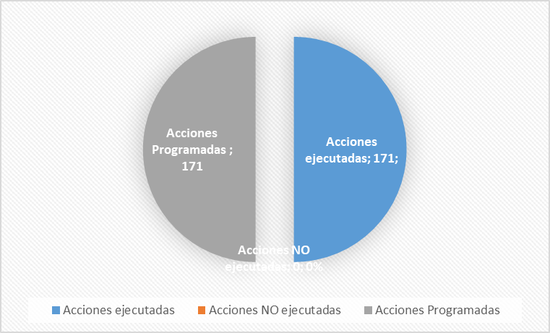
Fuente: Matriz nivel de cumplimiento Plan de acción CEAS POA 2024

IX.CONCLUSION.

El nivel de cumplimiento del POA SNS HMRA correspondiente al cuarto trimestre octubre-diciembre 2024, alcanzo una ejecución de 100%

Este informe fue elaborado en base al cumplimiento de las entregas de las actividades.
La gerencia de monitoreo y evaluación mantiene la práctica de archivar las evidencias en físicas y digital (escaneadas) para los fines de futuras auditorias.
Las ejecuciones del POA SNS se entregan con una periodicidad mensual, se cargan al SharePoint del SNS las matrices de reportes completas y las evidencias digitalizadas, una vez cargadas se le notifica al Servicio Regional de Salud Metropolitana (área de Planificación y Desarrollo).

X.RECOMENDACIONES.
A los responsables de las actividades:

Planificar. Agendar en las primeras dos semanas de cada mes las actividades programadas en el POA.
Hacer. Desarrollar las acciones del POA anteriormente agendadas.
Verificar. Dar seguimiento al cumplimiento de las acciones generando así los medios de verificación que soporten el cumplimiento de las mismas.
Actuar. Verificar las razones de cumplimiento o incumplimiento y crear planes de mejoras en caso de ser necesarios con la finalidad de ejecutarlos y planificarlo para los próximos meses.

